Министерство науки и высшего образования Российской Федерации

Федеральное государственное бюджетное образовательное учреждение   
высшего образования

**Иркутский национальный исследовательский технический университет**

|  |
| --- |
| Институт информационных технологий и анализа данных |
| наименование института |
| Кафедра вычислительной техники |
| наименование кафедры |

|  |
| --- |
| **Отчет** |
| по лабораторной работе №1 по дисциплине «Объектно-ориентированное программирование»  «Разработка консольного приложения» |
| наименование темы  Вариант №20 |

|  |  |  |  |  |  |  |
| --- | --- | --- | --- | --- | --- | --- |
| Выполнил студент |  | АСУб-19-1 |  |  |  | Даниленко А. С. |
|  |  | шифр |  | подпись |  | И.О. Фамилия |
| Проверил |  |  |  |  |  | Маланова Т. В. |
|  |  |  |  | подпись |  | И.О. Фамилия |
| Работа защищена с оценкой | | | |  | | |

Иркутск 2020 г.

Содержание

1. Постановка задачи 3

2. Блок схемы алгоритмов 4

3. Таблица спецификация переменных 7

4. Таблица тестов 8

5. Результаты тестирования 9

6. Исходный код 11

Список использованных источников 13

1 Постановка задачи

1. Дана матрица. Необходимо сгенерировать новую матрицу, элементы не первой строки которой равны произведению соответствующих элементов исходной матрицы на первый элемент столбца.

2. Вычислите значение арифметического выражения. Два операнда и знак операции задаются в командной строке при запуске программы.

3. Выберите все слова из строки, содержащей слова, разделенные пробелами и запятыми, которые полностью состоят из одного символа.

Для первого задания пусть пользователь введёт определённую матрицу. Затем заменим элементы выбранной строки (кроме первой) на произведение этих элементов и первым элементов соответствующих столбцов.

Для второго задания пусть пользователь введёт сначала 2 числа, над которыми будет произведена операция, а затем – знак операции. Через функцию switch произведём соответствующую операцию.

Для третьего задания разделим введённое предложение по пробелам и запятым на массив слов, из которого выберем все размером в 1 символ.

2 Блок схемы алгоритмов

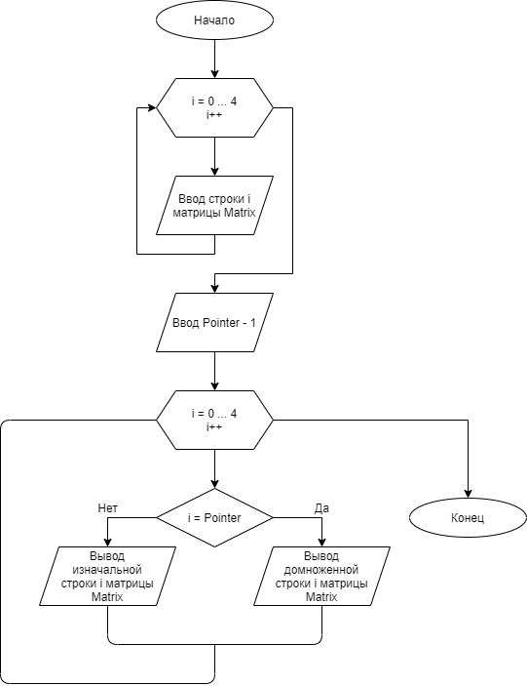

Рисунок 1 – Блок схема задачи а

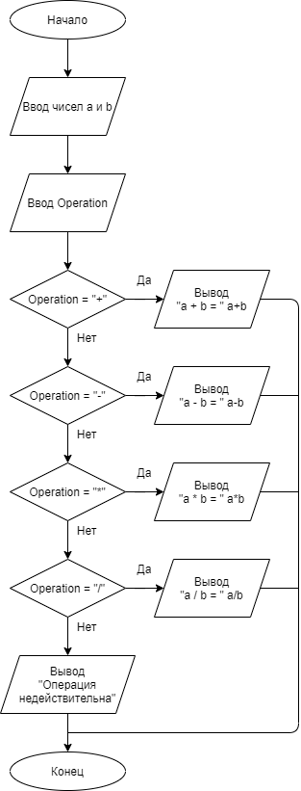

Рисунок 2 – Блок схема задачи b

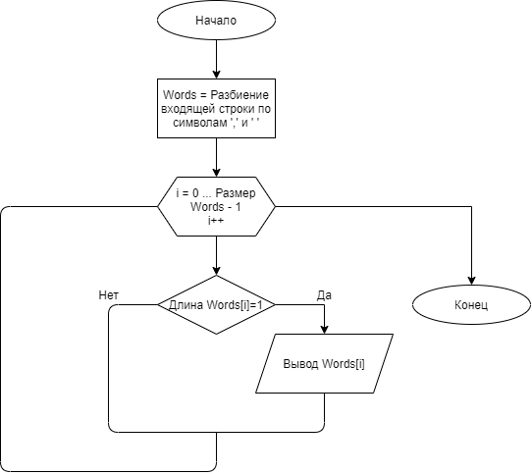

Рисунок 3 – Блок схема задачи c

3 Таблица спецификация переменных

Таблица 1 – Спецификация переменных

|  |  |  |  |
| --- | --- | --- | --- |
| Название | Назначение | Тип | Диапазон |
| Matrix | Введённая матрица 5x5 | Int[][] | int[5][5] |
| Pointer | Численный указатель номера изменяемой строки | Int | [2, 3, 4, 5] |
| a | Первый операнд | Double | ±4.9*10-324  до ±1.8*10308 |
| b | Второй операнд | Double | ±4.9*10-324  до ±1.8*10308 |
| Operation | Знак операции | String | [+, -, *, /] |
| Words | Массив слов, полученный из введённой строки | String[] | - |

4 Таблица тестов

Таблица 2 - Тесты

|  |  |  |  |  |
| --- | --- | --- | --- | --- |
| № | Задание | Вход | Выход | Примечания |
| 1 | a | 2 3 4 5 6 1 2 3 4 5 6 7 8 9 1 2 2 2 2 2  1 1 1 1 1  4 | 2 3 4 5 6 1 2 3 4 5 6 7 8 9 1 4 6 8 10 12 1 1 1 1 1 | 4 строка матрицы была перемножена на первую строку |
| 2 | a | 1 1 1 1 1  1 2 3 4 5  4 5 2 3 1  6 4 2 7 1  4 8 4 6 4  2 | 1 1 1 1 1  1 2 3 4 5  4 5 2 3 1  6 4 2 7 1  4 8 4 6 4 | 2 строка не изменилась, так как первая строка заполнена единицами |
| 3 | a | 5 1 4 2 6  7 2 8 3 5  9 2 6 2 8  1 7 4 8 4  8 3 7 4 5  5 | 5 1 4 2 6  7 2 8 3 5  9 2 6 2 8  1 7 4 8 4  40 3 28 8 30 | 5 строка матрицы была перемножена на первую строку |
| 4 | b | 15 1.6  “*” | 15.0 * 1.6 = 24.0 | - |
| 5 | b | 15 6  “/” | 15.0 / 6.0 = 2.5 | - |
| 6 | b | 43 6 “-” | 43.0 - 6.0 = 37.0 | - |
| 7 | c | “s,6 11 rs 1222s,u,n x,64” | “s 6 u n x” | - |
| 8 | c | “nr,o s,[ k nh,oj,psb he,mp,a,rg hpo,jsd o ib,h rt,sh m” | “o s [ k a o h m” | - |
| 9 | c | “n iuow bneb uy,gba,v,hiuo,ae nh,r gh d,k” | “n v r d k” | - |

5 Результаты тестирования

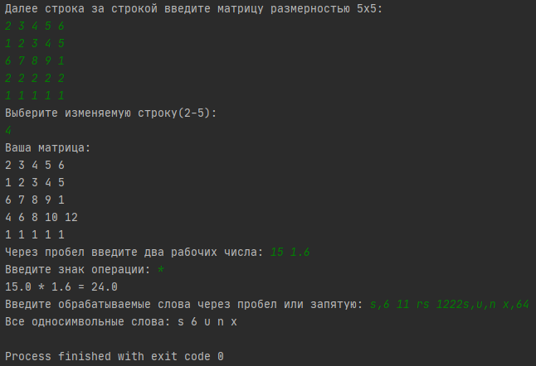

Рисунок 4 – Результат тестов 1, 4, 7

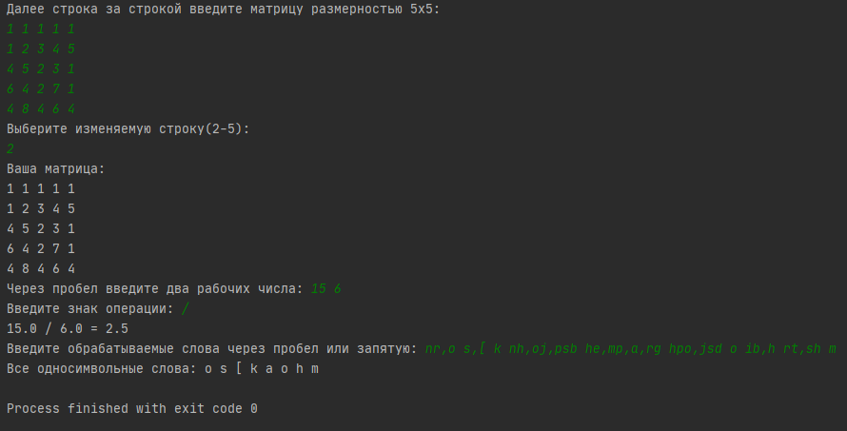

Рисунок 5 – Результат тестов 2, 5, 8

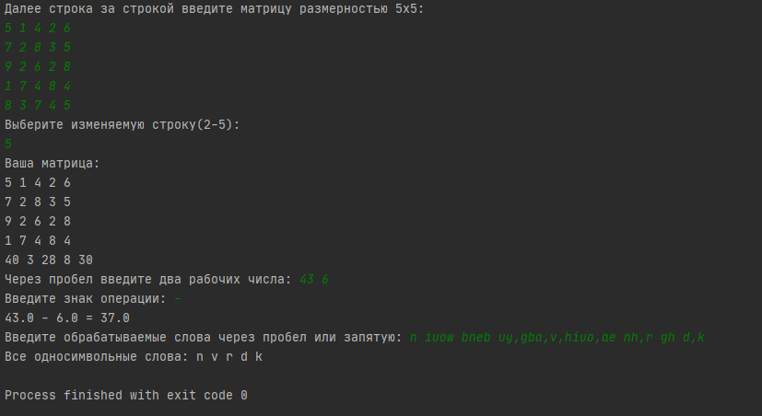

Рисунок 5 – Результат тестов 3, 6, 9

6 Исходный код

package com.company;  
import java.util.Scanner;  
public class Main  
{  
 static Scanner *Input*;  
 static int[][] *Matrix* = new int[5][5];  
 static int *Pointer*;  
 static double *a*;  
 static double *b*;  
 static String *Operation*;  
 static String[] *Words*;  
 public static void main(String[] args)  
 {  
 *Input* = new Scanner(System.*in*);  
 *MatrixTask*();  
 *CalculateTask*();  
 *WordsTask*();  
 }  
 static void MatrixTask()  
 {  
 System.*out*.println("Далее строка за строкой введите матрицу размерностью 5x5:");  
 for (int i = 0; i < 5; i++)  
 for (int j = 0; j < 5; j++)  
 *Matrix*[j][i] = *Input*.nextInt();  
 System.*out*.println("Выберите изменяемую строку(2-5):");  
 *Pointer* = *Input*.nextInt() - 1;  
 System.*out*.println("Ваша матрица:");  
 for (int i = 0; i < 5; i++)  
 {  
 if (i == *Pointer*)  
 for (int j = 0; j < 5; j++)  
 *Matrix*[j][i] *= *Matrix*[j][0];  
 for (int j = 0; j < 5; j++)  
 System.*out*.print(*Matrix*[j][i] + " ");  
 System.*out*.println();  
 }  
 }  
 static void CalculateTask()  
 {  
 System.*out*.print("Через пробел введите два рабочих числа: ");  
 *a* = *Input*.nextDouble();  
 *b* = Double.*parseDouble*(*Input*.nextLine());  
 System.*out*.print("Введите знак операции: ");  
 *Operation* = *Input*.nextLine();  
 switch (*Operation*)  
 {  
 case "+":  
 System.*out*.println(*a* + " " + *Operation* + " " + *b* + " = " + (*a* + *b*));  
 break;  
 case "-":  
 System.*out*.println(*a* + " " + *Operation* + " " + *b* + " = " + (*a* - *b*));  
 break;  
 case "*":  
 System.*out*.println(*a* + " " + *Operation* + " " + *b* + " = " + (*a* * *b*));  
 break;  
 case "/":  
 System.*out*.println(*a* + " " + *Operation* + " " + *b* + " = " + (*a* / *b*));  
 break;  
 default:  
 System.*out*.println("Операция недействительна");  
 break;  
 }  
 }  
 static void WordsTask()  
 {  
 System.*out*.print("Введите обрабатываемые слова через пробел или запятую: ");  
 *Words* = *Input*.nextLine().split("[, ]");  
 System.*out*.print("Все односимвольные слова: ");  
 for (int i = 0; i < *Words*.length; i++)  
 if (*Words*[i].length() == 1)  
 System.*out*.print(*Words*[i] + " ");  
 System.*out*.println();  
 }  
}

Список использованных источников

1. <https://stackoverflow.com/questions/5287538/how-to-get-the-user-input-in-java>
2. <https://metanit.com/java/tutorial/2.12.php>